明日科技进销存管理系统1.0文档

一、系统设置

用户管理
“用户管理”模块用于管理登录系统的用户。系统默认存在一个名为“系统管理员”的用户，该用户是系统用户，所以不能被删除或是修改。
在该窗体中可以通过单击“添加”、“修改”或“删除”按钮，对用户进行操作。界面如图1.1所示：
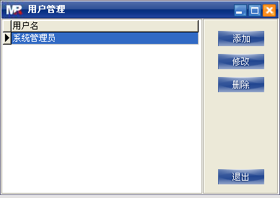
图1.1 用户管理

更改密码
“更改密码”模块用来修改当前以登录的用户在以后登录时所使用的登录密码。如果密码不正确，将无法登录到系统当中。界面如图1.2所示：
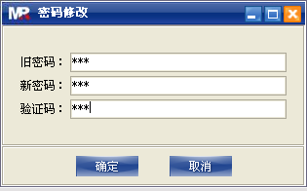
图1.2 密码修改

二、基础信息管理

往来单位管理
对于进销存管理系统来说，往来单位一般可分为二部分：供应商和客户。
供应商是指为本单位提供原材料或半成品的单位。客户是指购买本单位产品的单位。不管是供应商还是客户，都应该记录其联系人的联系信息。所以每个供应商或客户都会对应一个或多个联系人信息。如图2.1所示：
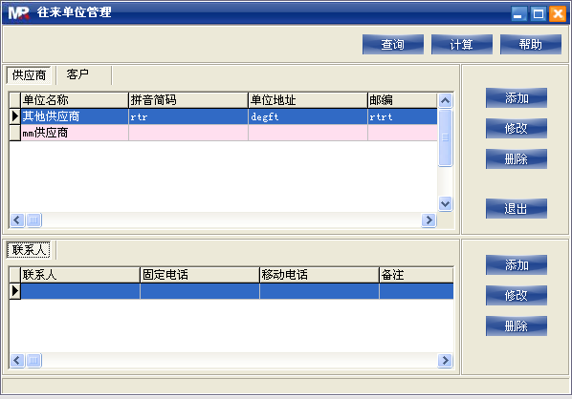
图2.1 往来单位管理

供应商添加
选中供应商标签页，单击“添加”按钮。在供应商添加窗体中添加供应商信息，单击“确定”按钮。如图2.2所示：
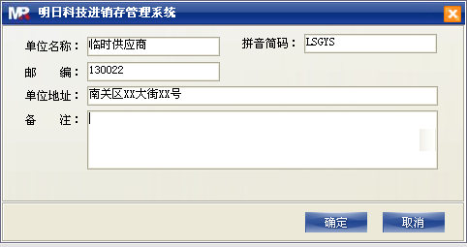
图2.2 供应商添加

供应商修改
在“往来单位”窗体中选择要修改的供应商记录，单击“修改”按钮。在弹出的供应商修改窗体中修改供应商信息，单击“确定”按钮。如图2.3所示：
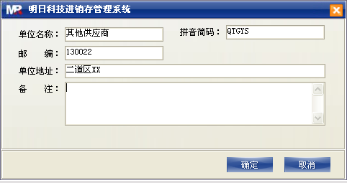
图2.3 供应商修改窗体

供应商删除
在进行供应商删除操作时，应特别注意。只有当确定某个供应商不在使用时才可以进行删除操作，在删除操作前还应注意备份数据库。
在“往来单位管理”窗体中选中要删除的供应商记录，单击“删除”按钮，系统会提示您“是否要删除此记录！”。单击“确定”按钮执行删除操作，单击“取消”按钮取消删除操作。如图2.4所示：
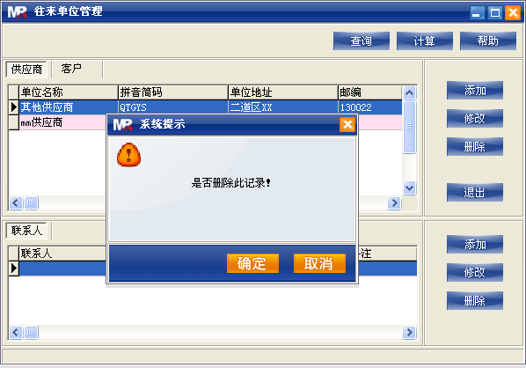
图2.4 供应商删除

联系人添加
先选中某一供应商或客户，单击“添加”按钮，在弹出的窗体中添加联系人信息，单击“确定”按钮。如图2.5所示：
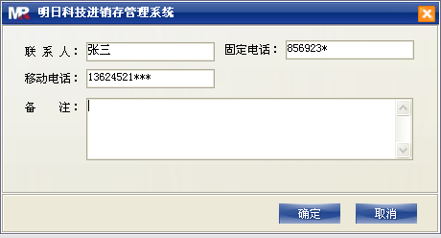
图2.5 添加联系人

修改联系人
在“往来单位”窗体中选中要修改的联系人记录，单击“修改”按钮，在弹出的窗体中修改联系人信息，单击“确定”按钮。如图2.6所示：
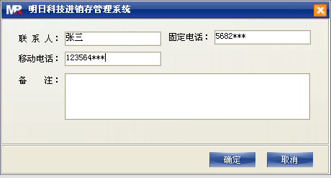
图2.6 修改联系人

删除联系人
选中要删除的联系人记录，单击“删除”按钮，在弹出的确认对话框中单击“确定”按钮。如图2.7所示。
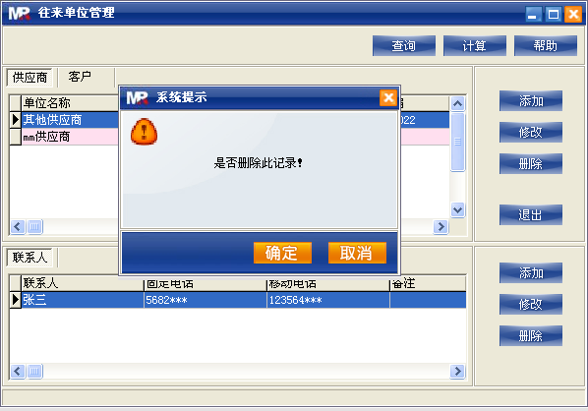
图2.7 删除联系人

仓库档案管理
仓库档案记录了存储货物或商品的仓库及所在地等信息。如图2.8所示：
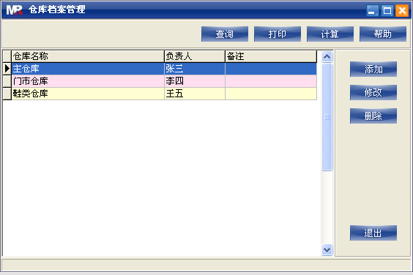
图2.8 仓库档案管理

仓库信息添加
单击“添加”按钮，在弹出的窗体中输入仓库信息，单击“确定”按钮。如图2.9所示：
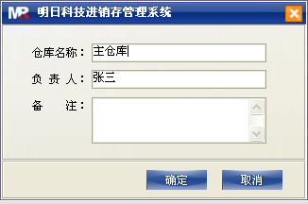
图2.9 仓库信息添加

仓库信息修改
在“仓库管理”窗体中选中要修改的仓库信息记录，单击“修改”按钮，在弹出的窗体中修改仓库信息，单击“确定”按钮。如图2.10所示：
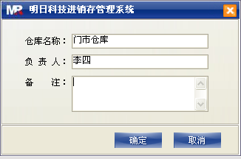
图2.10 仓库信息修改

仓库信息删除
在“仓库管理”窗体中选择要删除的仓库信息记录，单击“删除”按钮，在弹出的确认对话框中单击“确定”按钮。如图2.11所示：
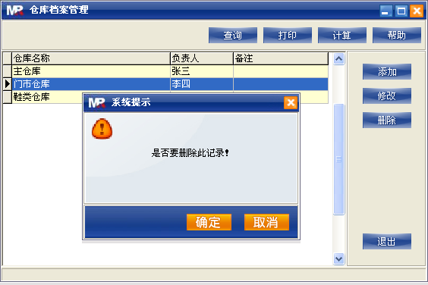
图2.11 仓库信息删除

商品档案管理
“商品档案管理”模块用来记录各种商品信息，包括商品的进价、售价、库存上限/下限等与商品相关的信息。如图2.12所示：
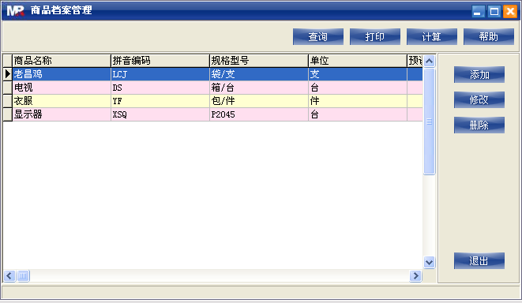
图2.12 商品档案管理

商品信息添加
在“商品档案管理”窗体中单击“添加”按钮，在弹出的“商品信息添加”窗体中输入商品的相关信息，单击“确定”按钮。如图2.13所示：
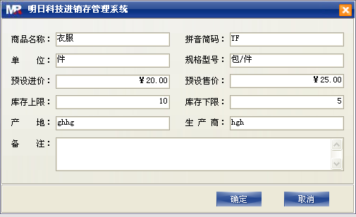
图2.13 商品信息添加

商品信息修改
在“商品档案管理”窗体中选中要修改的商品信息记录，单击“修改”按钮，在弹出的窗体中修改商品信息，单击“确定”按钮。如图2.14所示：
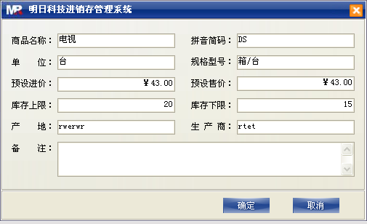
图2.14 商品信息修改

商品信息删除
在“商品档案管理”窗体中选中所要删除的记录，单击“删除”按钮，在弹出的确认对话框中单击“确定”按钮。如图2.15所示。
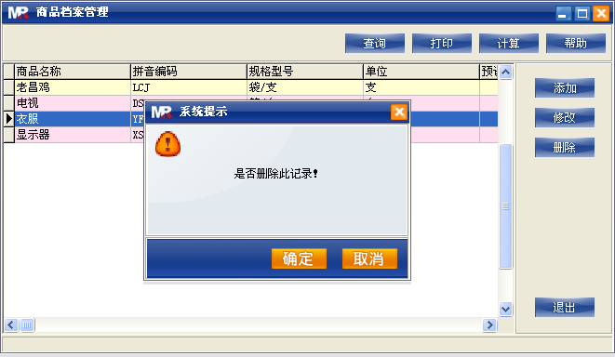
图2.15 商品信息删除

三、采购管理

采购入库
采购入库是指在向供应商购买原材料、商品、半成品等时，并准备入库时添制的采购入库单管理模块。如图3.1所示：
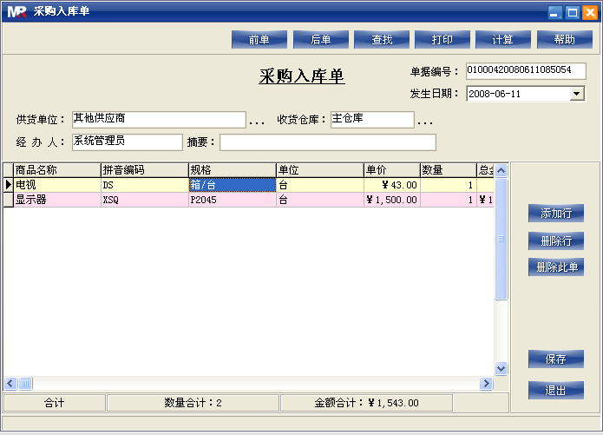
图3.1 采购入库管理

选择供货单位和收货仓库
在供货单位和收货仓库文本框右侧单击按钮，在弹出的选择供应商/仓库窗体中进行供应商/仓库选择，选择后单击“选中”按钮。如图3.2所示：
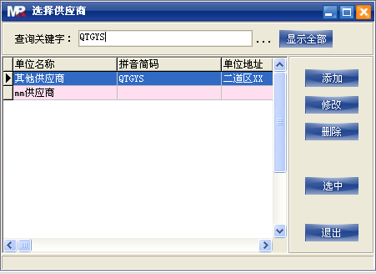
图3.2 供应商/仓库选择窗体

数据选择窗体操作
数据选择窗体是指可以通过一定的查询选择需要的数据信息。通常这类查询窗体会符带一些关于所要查询数据的常用操作，即“添加”、“修改”、“删除”。如图3.2即为数据查询窗体。
查询关键字：可通过数据字段中的部份数据对记录进行查询定位。如供应商数据选择可以在查询关键字文本框中输入“单位名称”、“拼音简码”、“单位地址”等字段中的数据，单击按钮后对记录进行筛选。若单击“显示全部”按钮，会显示所有供应商的信息。
数据操作：数据操作是指可在查询窗体中对数据进行编辑。如单击“添加”按钮可添加一条记录；单击“修改”按钮，可修改一条记录。

在单据中添加数据
在采购入库窗体中表格的“商品名称”字段中双击鼠标在弹出的数据选择窗体中选择需要添加的商品，单击“选中”按钮，数据就会添加到表格中，然后修改相应的数据即可。如图3.3所示：
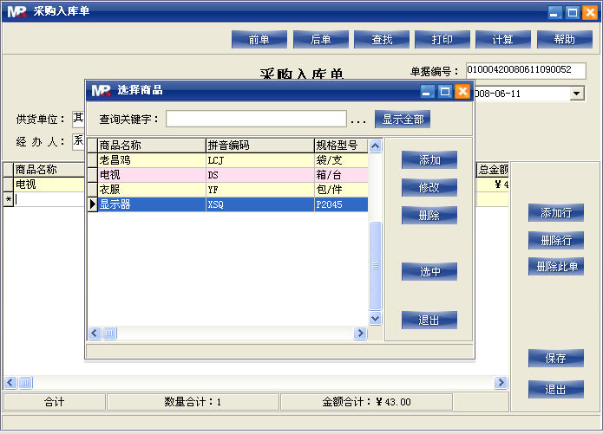
图3.3 向单据添加数据
单击“添加行”按钮可添加一空行；单击“删除行”按钮可删除一行数据；单击“删除此单”按钮，将会删除单据中所有数据；单击“保存”按钮，保存当前添加的单据信息。

采购退货
采购退货是指在采购商品退货出库时添制的出库单。采购退货操作与采购入库操作相同。如图3.4所示：
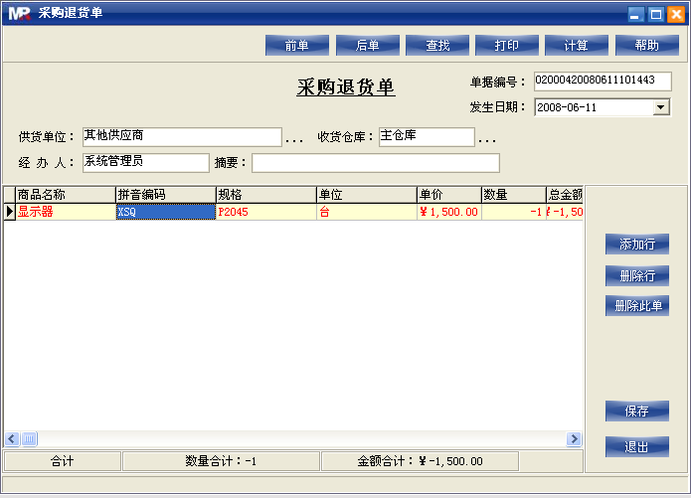
图3.4 采购退货

汇总查询

采购入库单汇总
采购入库单汇总是指通过单个或多个条件对采购入库单的信息进行汇总与统计。如图3.5所示：
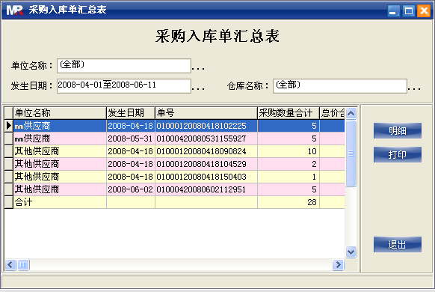
图3.5 采购入库单汇总
通过图3.5可看出可进行数据筛选的条件总共有三种：单位名称、发生日期和仓库名称。通过对这三个字段数据的选择即可对采购入库单进行数据筛选。
当选中某一单据记录后，单击“明细”按钮显示该单据明细信息。如图3.6所示：
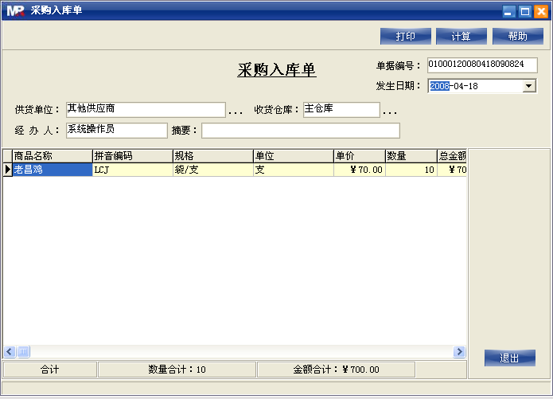
图3.6 采购入库单明细

采购进货商品汇总表
采购进货商品汇总表是指将采购入库单中的所有商品按照指定的条件进行数据筛选后的记录集合。如图3.7所示：
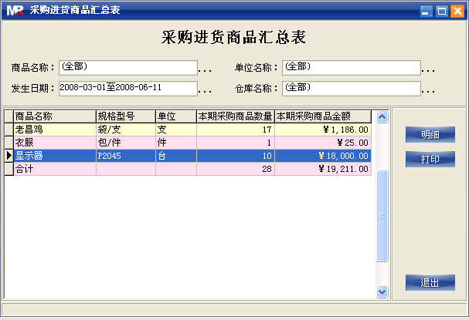
图3.7 采购商品汇总表
选中其中的一个商品，单击“明细”按钮将显示该商品在第个采购入库单中的信息。如图3.8所示：
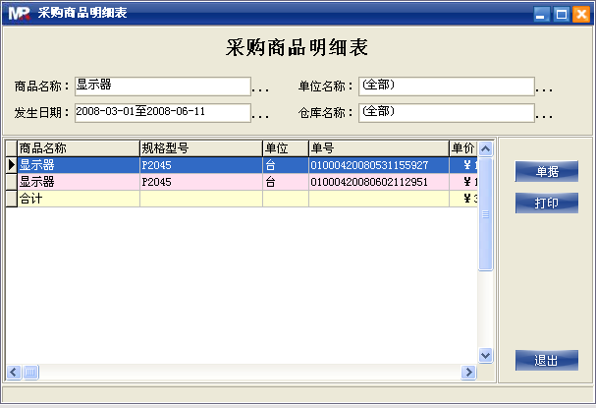
图3.8 采购商品明细表
在采购商品明细窗体中选中某一商品，单击“单据”按钮，将显示该商品对应的单据信息。如图3.9所示：
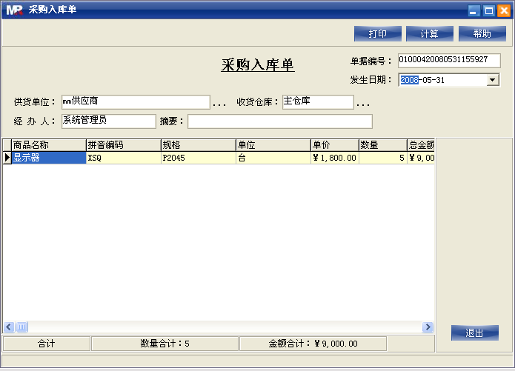
图3.9 商品单据信息

四、销售管理
销售管理各窗体界面操作与采购管理各窗体界面操作相同，这里就不再介绍。

五、仓库管理

仓库调拨
仓库调拨是指将某一仓库中的商品调到其他仓库存储，同时形成仓库调拨单。如图5.1所示：
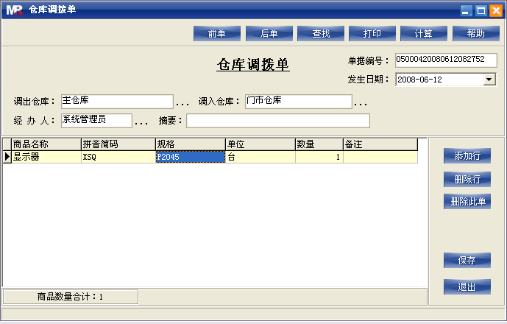
图5.1 仓库调拨

库存查询
库存查询模块用来显示当前库存商品状况。包括库存数量、商品分布情况和不同价格库存总额的分析。如图5.2所示：
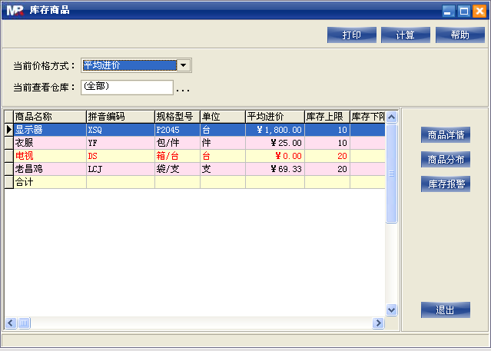
图5.2 库存商品
当前价格方式直接影响了商品库存总额的数量，本系统的价格方式总共分为平均进价、平均售价、预设进价、预设售价、最近一次进价和最近一次售价。
在默认情况下，当前查看仓库是全部仓库。也可以通过下拉列表选择某一仓库进行查看。
在库存查询窗体中选中某一商品信息记录，单击“商品详情”按钮，会显示该商品的详细信息。如图5.3所示：

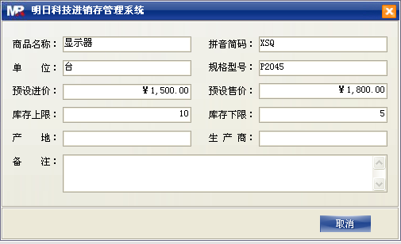
图5.3 商品详细信息
在库存查询窗体中选中某一商品信息记录，单击“商品分布”按钮，可显示该商品在各仓库中库存数量的分布情况。如图5.4所示：
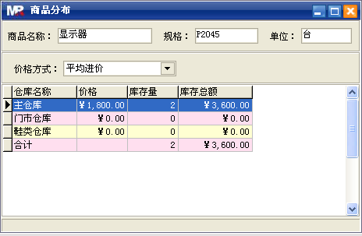
图5.4 商品分布
在库存查询窗体中，单击“库存报警”按钮可进行商品报警设置。当选择使用商品报警时，符合报警条件的记录将会以红色显示。如图5.5所示：
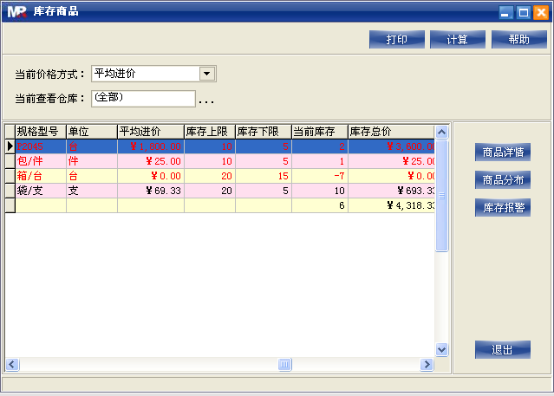
图5.5 库存报警显示

